Pocket Kit Easy Alu-Laibung f.Htbl f. FWD 150 mm / CW 100 mm

Knauf Gips

Eigenschaften

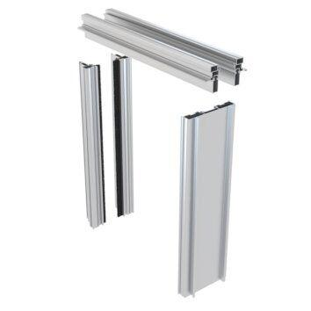

GTIN:

4003982555342

HAN:

00776857